Anotaciones Spring
Este documento contiene información sobre anotaciones de Java Spring. Comienza con anotaciones esenciales o básicas que veremos en el día a día de un proyecto con Spring implementado en el backend y continúa con otras que no se ven tan frecuentemente. Gran parte de esta información está sacada de mvitinnovaciontecnologica. Podemos ver alguna de estas anotaciones en un proyecto sencillo.

Clase Controller

@RestController
La anotación Spring RestController se utiliza para crear servicios web RESTful utilizando Spring MVC. Spring RestController se encarga de asignar los datos de la solicitud al método de gestión de solicitudes definido. Una vez generado el cuerpo de la respuesta, lo convierte en una respuesta JSON o XML.

@ResquestMapping
La anotación @RequestMapping se utiliza para asignar solicitudes web a clases y métodos específicos.
Cuando se usa a nivel de clase, crea un URI base para el que se usará el controlador. Cuando esta anotación se utiliza en los métodos, le dará el URI en el que se ejecutarán los métodos del controlador.
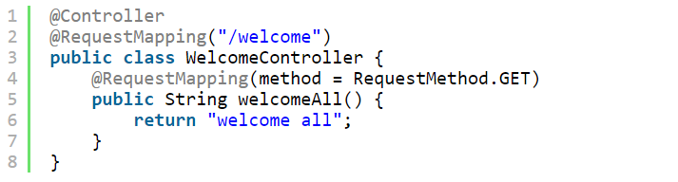

@CrossOrigin
En muchos casos, el host que sirve JavaScript será diferente del host que sirve los datos. En tal caso, Cross-Origin Resource Sharing (CORS) permite la comunicación entre dominios.
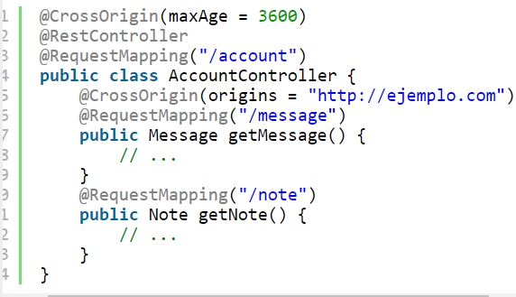
getMessage() solo permitirá solicitudes de origen cruzado de http://ejemplo.com, mientras que getNote () permitirá solicitudes de origen cruzado de todos los hosts.

@GetMapping
Esta anotación se utiliza para asignar solicitudes HTTP GET a métodos de controlador específicos.
El siguiente ejemplo nos mostraría en “dirección”/hola el mensaje “has hecho una petición get”.
@GetMapping("/hola")
@ResponseBody
public String hola() {

return "has hecho una peticion get";

}

@PostMapping
Esta anotación se utiliza para asignar solicitudes HTTP POST a métodos de controlador específicos
El siguiente ejemplo nos mostraría un formulario para añadir a un miembro.

@PostMapping(path = "/members")
public void addMember(@RequestBody Member member) {
//Formulario
}

@PutMapping
Se suele utilizar cuando queremos actualizar datos. En el siguiente ejemplo, se le pasa un nombre, busca esa persona, la elimina y crea una nueva con el nuevo nombre.
@PutMapping("/{nombre}")
public void actualizar(@PathVariable("nombre") String nombre, @RequestBody Persona persona) {
listaPersonas.remove(new Persona(nombre));
listaPersonas.add(persona);
}

@PatchMapping
Esto significa que sólo se le pedirá que envíe los datos que desea actualizar, y no afectará ni cambiará nada más. Por ejemplo, si desea actualizar el nombre del usuario en la base de datos, sólo tendrá que enviar el parámetro del nombre en la petición HTTP.
@PatchMapping("/employees/{id}/{firstName}")
public ResponseEntity<Employee> updateEmployeePartially(@PathVariable Long id, @PathVariable String firstName) {
try {
Employee employee = employeeRepository.findById(id).get();
employee.setFirstName(firstName);
return new ResponseEntity<Employee>(employeeRepository.save(employee), HttpStatus.OK);
} catch (Exception e) {
return new ResponseEntity<>(HttpStatus.INTERNAL_SERVER_ERROR);
}
}

@DeleteMapping
El método HTTP DELETE se utiliza para eliminar el recurso y la anotación @DeleteMapping para asignar las solicitudes HTTP DELETE a métodos de gestión específicos.
@DeleteMapping(value = "/posts/{id}")
public ResponseEntity<Long> deletePost(@PathVariable Long id) {

var isRemoved = postService.delete(id);

if (!isRemoved) {
return new ResponseEntity<>(HttpStatus.NOT_FOUND);
}

return new ResponseEntity<>(id, HttpStatus.OK);
}

@RequestBody
Indica que un parámetro de método debe estar vinculado al valor del cuerpo de la solicitud HTTP. El HttpMessageConveter es responsable de convertir del mensaje de solicitud HTTP a objeto.

@PostMapping(path = "/id={id}/addTask", consumes = "application/json")
public void addTask(@PathVariable("id") Integer id, @RequestBody Task task) {
taskService.addTask(id, task);
}

@PathVariable
Teniendo en cuenta que el RequestMapping se puede usar para manejar cambios dinámicos, esta anotación indica que va a sacar el valor de la ruta. Para ello, mira el nombre pasado entre comillas y lo busca en la ruta
@PostMapping(path = "/id={id}/addTask", consumes = "application/json")
public void addTask(@PathVariable("id") Integer id, @RequestBody Task task) {
taskService.addTask(id, task);
}

Clase Service

@Service
Marca una clase Java que realiza algún servicio, como ejecutar la lógica, realizar cálculos y llamar a API externas. Esta anotación es una forma especializada de la anotación @Component destinada a ser utilizada en la capa de servicio.

Interface Repository

@Query
Se utiliza para crear querys personalizadas con lenguaje SQL.
@Query(value = "select name from USER ")

Búsquedas especiales sin @Query
findByUsername(“usrname”) | ...where username = “usrname”

Clase del Objeto

@Entity
Indica que la clase Java es una clase de entidad y se asignará a la tabla de base de datos especificada. Si declara una clase de entidad User, se asignará a la tabla Users en la base de datos.
@Entity
@Table(name = "users")
public class User {
}

@Table
Cuando la clase de entidad y su tabla de base de datos asignada tienen nombres diferentes, debe usar la anotación @Table. Esta anotación se usa en paralelo con la anotación @Entity y se coloca antes de la declaración de declaración de la clase de entidad

@Id
La anotación @Id se utiliza para declarar que los atributos de una clase de entidad se asignan a la base de datos Columna de clave primaria.
@Id
@GeneratedValue(strategy = GenerationType.IDENTITY)
@Column
private Integer id;

@GeneratedValue
Se utiliza para marcar la estrategia de generación de la clave principal, que se especifica mediante el atributo de estrategia. Las siguientes estrategias se definen en javax.persistence.GenerationType:
IDENTIDAD: El método de ID de base de datos de aumento automático se utiliza para aumentar el campo de clave principal.
AUTO: JPA selecciona automáticamente la estrategia adecuada, que es la opción predeterminada.
SECUENCIA: Genere la clave primaria mediante la secuencia, mediante@SequenceGenerator La anotación especifica el nombre de la secuencia, MySql no admite este método.
TABLE: Genere la clave principal a través de la tabla. El marco genera la clave principal a través de la secuencia de simulación de la tabla. El uso de esta estrategia puede facilitar la migración de la base de datos de la aplicación.

@Column
Cuando el atributo de la entidad y la columna de la tabla de la base de datos a la que está asignada tienen nombres diferentes, debe utilizar la anotación @Column.
@Column(name = “first_name_db”)
private String firstName;

@OneToMany
El parámetro mappedby enlaza con la propiedad “user” de la tabla de Tasks y cascade se utiliza para aplicar cambios en cascada. Por ejemplo, si se borra un usuario, todas las tareas asociadas a dicho usuario, se borrarían.
@OneToMany(mappedBy = "user", cascade = CascadeType.ALL)
private Set<Task> tasks;

@ManyToOne
En el caso de ManyToOne se utiliza otras anotaciones como @JoinColum y @JsonIgnore
@ManyToOne
@JoinColumn(name = "user_id")
@JsonIgnore
private User user;

@ManyToMany
@ManyToMany(mappedBy = "task")
private Set<User> users;

@JoinColumn
Marca una columna como unión con una entidad o colección. En este ejemplo, enlaza el objeto Address con el campo “addressId”
@Entity
public class Office {
@OneToOne(fetch = FetchType.LAZY)
@JoinColumn(name = "addressId")
private Address address;
}

Comunes

@JsonIgnore
La función de @JsonIgnore es ignorar algunos atributos en el Java Bean cuando se serializa json. Teniendo en cuenta que tenemos un usuario al que se le puede asignar varias tareas, se utiliza la anotación ya que, en caso contrario, entraría en un bucle.
@ManyToOne
@JoinColumn(name = "user_id")
@JsonIgnore
private User user;

Si intentásemos mostrar una tarea, se mostraría toda la información de la tarea. Teniendo en cuenta que la tarea tiene un objeto User, mostraría la información del usuario que a su vez, vuelve a mostrar todas sus tareas creando así un bucle infinito.
Task
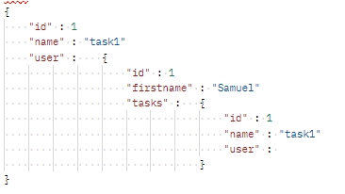
Task
User

@Autowired
Esta anotación se aplica a campos, métodos de “setters” y constructores, para inyectar las dependencias.
La anotación Spring @Autowired se encarga de construir la “conexión” entre los distintos elementos
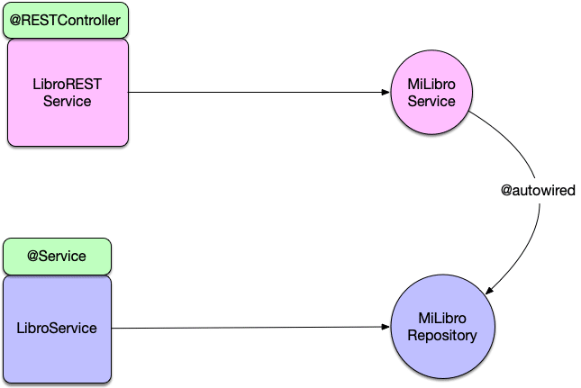

Core Spring Framework

@Required
La anotación @Required indica que el bean afectado debe llenarse en el momento de la configuración con la propiedad requerida. De lo contrario, se genera una excepción de tipo BeanInitializationException.

@Configuration
Esta anotación se usa en clases que definen beans. @Configuration es un análogo para un archivo de configuración XML: se configura mediante clases Java. Una clase Java anotada con @Configuration es una configuración en sí misma y tendrá métodos para crear instancias y configurar las dependencias.
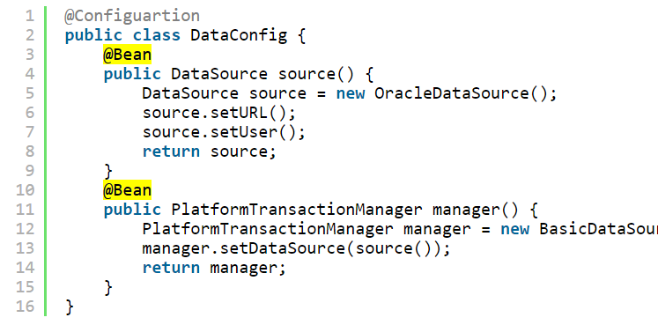

@Bean
Esta anotación se utiliza a nivel de método. La anotación @Bean funciona con @Configuration para crear beans Spring. Como se mencionó anteriormente, @Configuration tendrá métodos para crear instancias y configurar dependencias. Dichos métodos serán anotados con @Bean.

@Qualifier
Esta anotación se usa junto con la anotación @Autowired. Esta anotación se utiliza para evitar la confusión que ocurre cuando crea más de un bean del mismo tipo y se desea conectar solo uno de ellos con una propiedad.

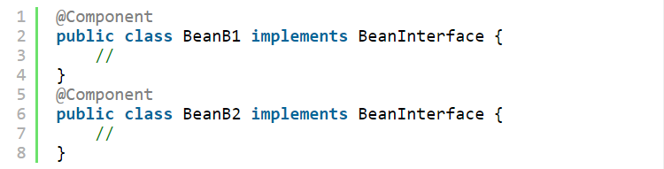
Con la anotación @Qualifier agregada, Spring ahora sabrá qué bean conectar automáticamente, donde beanB2 es el nombre de BeanB2.
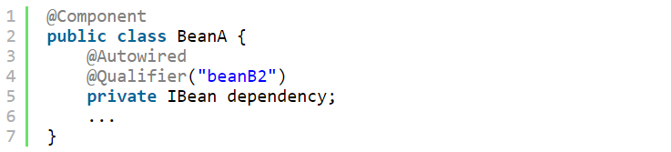

@ComponentScan
Esta anotación se usa con la anotación @Configuration para permitir que Spring conozca los paquetes para buscar componentes anotados. Si no se definen paquetes específicos, el escaneo se realizará desde el paquete de la clase que declara esta anotación.

@Lazy
Esta anotación se usa en clases de componentes. De forma predeterminada, todas las dependencias con conexión automática se crean y configuran al inicio. Pero si desea inicializar un bean “como una carga diferida”, se puede usar la anotación @Lazy sobre la clase. Esto significa que el bean se creará e inicializará solo cuando se solicite por primera vez. También puede usar esta anotación en las clases de @Configuration. Esto indica que todos los métodos de @Bean dentro de esa @Configuración deben inicializarse “como una carga diferida”.

@Value
Esta anotación se utiliza en los niveles de campo, parámetro de constructor y parámetro de método. La anotación @Value indica una expresión de valor predeterminado para el campo o parámetro para inicializar la propiedad. También se utiliza para inyectar valores de un archivo de propiedades en el atributo de un bean

Stereotype Spring Framework

@Component
Esta anotación se usa en clases para indicar un componente Spring. Marca la clase Java para que el mecanismo de exploración de componentes de Spring pueda agregarla al contexto de la aplicación.

@Respository
Esta anotación se utiliza en clases Java que acceden directamente a la base de datos. Funciona como un marcador para cualquier clase que cumpla la función de repositorio u Objeto de acceso a datos.

Spring Boot

@EnableAutoConfiguration
Esta anotación generalmente se coloca en la clase de aplicación principal y define implícitamente un «paquete de búsqueda» base. Esta anotación le dice a Spring Boot que comience a agregar beans según la configuración de classpath, otros beans y varias configuraciones de propiedades.

@SpringBootApplication
Lo único que hace @SpringBootApplication es un escaneo de componentes. Pero escaneará solo sus subpaquetes. Como ejemplo, si coloca la clase anotada con @SpringBootApplication en el ejemplo com, entonces @SpringBootApplication escaneará todos sus subpaquetes, como com.mvit.a, com.apps.b y com.apps.a.x

Spring MVC y Rest

@Controller
Esta anotación se utiliza en las clases Java que desempeñan el papel de controlador y permite la autodetección de clases de componentes en el classpath y las definiciones de bean de registro automático para ellas. Para habilitar la detección automática de dichos controladores anotados, puede agregar el escaneo de componentes a su configuración

@CookieValue
Se usa como argumento de un método de mapeo de solicitud. La cookie HTTP está vinculada al parámetro @CookieValue para un nombre de cookie determinado. Esta anotación se utiliza en el método anotado con @RequestMapping.
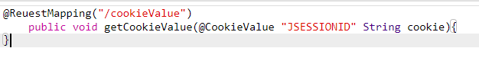

@ExceptionHandler

@RequestHeader

@ResponseBody

@RequestParam

@RequestPart

@ResponseStatus

@ControllerAdvice

@RestControllerAdvice

@SessionAtribute

@SessionAtributes

Anotaciones JPA

